62 | COLLEGE SAINT-GUIBERT  21, place de l’Orneau  5030 Gembloux-sur-Orneau |  | Professeur : Mr. Ph. THYS  Classe : 6ème Tech. Qual. Elec.-Autom.  Evaluation : Dessin - SIC 62-3-16

DESSIN

Rôle de la mise en situation :  Apprentissage  ► Intégration | Rôle de l’évaluation :  Formative  ► Certificative

Nom de l’étudiant :

MACROCOMPETENCE VISEE
Dans le cadre d’une entreprise ou d’un bureau d’étude, être capable d’élaborer, de transposer, d’adapter, d’établir les notes de calcul et d’établir conformément au RGIE, aux règles de l’art et à la normalisation en vigueur, les plans et schémas de commande, de puissance et de régulation d’installation industrielle multi disciplinaire.

N° | COMPETENCES PROGRAMME |  | TACHE
D4’  D9’  D10’ | Pneumatique et hydraulique  Analyse fonctionnelle  Outil informatique |  | Automatisation d’un système pneumatique de perçage.
D4’  D9’  D10’ |  |  | SUPPORT
D4’  D9’  D10’ |  |  | Il sera mis à disposition des étudiants un cahier des charges et toute la documentation nécessaire à l’élaboration des schémas demandés.
D4’  D9’  D10’ |  |  | CONSIGNES
Date de l’étude :  Date de remise du projet : |  |  | Appliquer une procédure réfléchie pour établir de façon logique les différents plans et vérifiant les liens entre les plans.  Travailler avec soin, précision et rigueur.

Réf.: DES - SIC 62-3-16
62
100
Tâche : Automatisation d’un système pneumatique de perçage.

E.A.C. : D4’ [D6+D7+D8] Pneumatique et hydraulique.

Critères | Indicateurs | Résultats
Production | Etablissement de schéma de commande + séquenceur
Production | Etablissement de schéma de puissance
Production | Etablissement de schéma d’alimentation
Production | Plan de positionnement de la détection et nomenclature
Pertinence | Interprétation de la symbolisation
Pertinence | Respect de la symbolisation
Cohérence | Transposition de la symbolisation

E.A.C. : D9’ [D23] Analyse fonctionnelle.

Critères | Indicateurs | Résultats
Profondeur | Etablir toute documentation à l’appui l’analyse fonctionnelle
Cohérence | Etablir les liens entre les plans et schémas

E.A.C. : D10’ [ ?] Outil informatique.

Critères | Indicateurs | Résultats
Profondeur | Plan complet avec cartouche et nomenclature
Précision | Plan clair et propre
 | Exactitude des tracés
Autonomie | Capacité d’exploiter un logiciel de dessin
Production | Création de gabarit, plans et dessins pluridisciplinaires

Collège Saint-Guibert
5030 Gembloux
DESSIN

BUT : Etude d’une unité de perçage automatique.
SIC
62

CAHIER DES CHARGES.

Localisation :

Dans une entreprise, de lourdes pièces doivent être percées de nombreux trous. Afin d’éviter des manipulations difficiles à l’opérateur, la foreuse a été complétée par un système automatique de déplacement de la pièce. En fin de compte, il suffit de déposer la pièce sur un support à l’aide d’un palan, ensuite la machine réalise l’opération de serrage, de mise en mouvement et de perçage de façon autonome.

Exigences du client :

Vous êtes chargé de réaliser l’automatisation du système suivant :
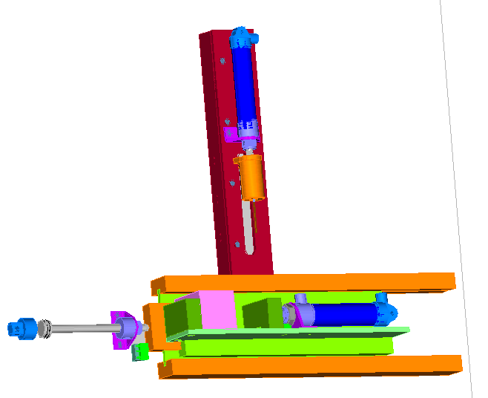

Les pièces sont déposées sur un support. Une fois la pièce en place, l’opérateur appuie sur un BP pour lancer le cycle. Le vérin étau et le vérin mouvement se mettent alors simultanément en mouvement. Une fois la mâchoire mobile de l’étau en contact avec la pièce, le vérin étau doit être stopper net. Il y a donc un positionnement à réaliser. Le vérin mouvement une fois en position pour le premier percement, il y a alors arrêt net du système. En fonction du diamètre du trou à forer, la rotation de l’outil sera différente. Ce choix sera réalisé par l’opérateur via un distributeur à levier. L’outil se met en rotation grâce à un moteur pneumatique. A la fin d’une tempo, l’outil descend réaliser son trou. La descente lente est assurée par un vérin double effet. Une fois en fin de course, le vérin remonte, l’outil est arrêté et les vérins mouvement et étau rentrent à leur tour. Nous n’étudierons que le percement d’un seul trou dans cet exercice.

Caractéristiques techniques:

L’installation comprend :

- Un vérin double effet pour l’étau. Commandé par un distributeur 4/2 et deux bloqueurs. Ses mouvements seront lents
- Un vérin déplacement de type double effet avec amortisseur fixe. Commandé par un distributeur 4/3. Les mouvements seront lents
- Un moteur pneumatique 1 sens de rotation, cylindrée fixe. La commande se fera soit par une alimentation direct (grande vitesse) soit par une alimentation via un réducteur de débit (petite vitesse). Le distributeur sera du type 4/3 avec centre bouchonné et centrage pneumatique.
- Le vérin de la foreuse sera du type double effet sans amortisseur. Le distributeur de puissance sera du type 4/2 à double commande pneumatique direct.
- La détection du vérin foreuse se fera avec des distributeurs à commande magnétique.
- La détection de positionnement du vérin mouvement se fera via un détecteur à commande par galet escamotable pouvant être déplacé facilement sur un rail de guidage.

Vous avez la responsabilité de placer tous les détecteurs afin de permettre un fonctionnement correct et en toute sécurité du système ci-dessus. Vous êtes libre de sélectionner les techniques de commande et de rappel non définies. J’attire toutefois votre attention sur l’aspect de compatibilité entre les moyens de détection.

Structure du dossier:

L’ensemble du dossier sera présenté dans une farde à anneau comportant une page d’entête, une table des matières, le cahier des charges et un intercalaire pour chaque partie.
Tu es invité à placer ces intercalaires dans des fardes chemises pour marquer les parties dans la farde. Merci de ne pas mettre vos plans dans des fardes chemises.

Vous devez fournir :

- Le plan de positionnement des détecteurs
- Une note technique sur chaque détecteur utilisé (son rôle dans le système, son type, sa description complète)
- Les grafcets de niveau 1 et de niveau 2
- Le plan du séquenceur
- Le plan de commande pneumatique
- Le plan de puissance pneumatique

